V 4 – Ein Haar misst Luftfeuchtigkeit
In diesem Versuch wird der Wasserdampfgehalt der Luft mit Hilfe der unterschiedlichen Ausdehnung von Haaren bei unterschiedlichen Luftfeuchtigkeiten, bestimmt. Die SuS sollten Wasserdampf als einen Bestandteil von Luft bereits kennen.
Gefahrenstoffe
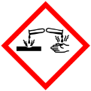

Materialien: Strohhalm, Karton (DINA4), Haar, Reißzwecke, Tesafilm
Chemikalien: Glasreiniger
Durchführung: Das Haar wird wie folgt präpariert: Ein mit Glasreiniger getränkten Lappen wird an dem Haar entlanggezogen. Die Reißzwecke wird mit einem Stück Klebeband mit der Spitze nach oben auf dem Karton befestigt. Der Trinkhalm, der als Zeiger dient, wird mit der Reißzwecke an dem Karton befestigt. Hierzu wird das Ende des Halms auf die Reißzwecke gepiekt, sodass er 2 cm übersteht. Das Haar wird mit etwas Alleskleber am linken (kürzeren) Ende des Trinkhalms befestigt. Der Trinkhalm wird nun waagerecht gehalten und das Haar am unteren Ende des Kartons straff und senkrecht nach unten festgeklebt. Zum Schluss wird die Pappe hochkant aufgestellt. Nun wird das so hergestellte Hygrometer noch kalibriert. Dazu wird es in den Wasserdampf eines heißen Duschstrahls oder über einen Wasserkocher gehalten, ohne dass der Karton nass wird. Die Zeigerstellung, die bei dieser Luftfeuchte angezeigt wird, wird mit 100 % markiert. Im Anschluss wird das Hygrometer bei 50 $℃$ für 1 min in den Backofen gelegt und wiederum der Zeigerauschlag markiert und mit 0 % Luftfeuchte bezeichnet. Zwischen diesen Markierungen wird eine Skala in 10er Schritten aufgezeichnet und beschriftet.
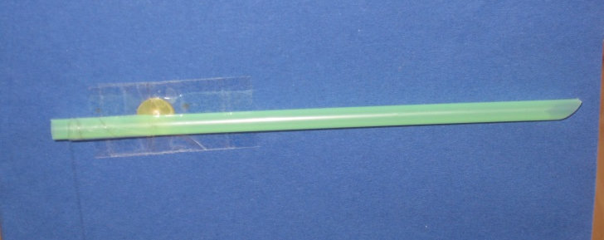
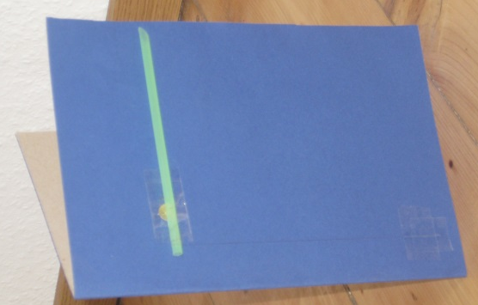
Abbildung 2 - Aufbau des Haarhygrometers
Beobachtung: Der Trinkhalm ändert seine Stellung. Im Backofen zeigt der Strohalmzeiger nach oben, im Badezimmer sinkt er nach unten. Scheint die Sonne steigt er nach oben und wenn es draußen regnet zeigt er nach unten.
Deutung: Haare werden länger, wenn sie Feuchtigkeit ausgesetzt werden. Das Haar muss mit dem Glasreiniger entfettet werden, damit das Wasser besser eindringen kann. Der Strohhalmzeiger dient als Hebel. Er übersetzt eine kleine Änderung der Haarlänge am linken Ende in eine Größe Änderung des Zeigerausschlags am rechten Ende um.
Literatur: Hecker, J. (2010). Der Kinder BROCKHAUS Experimente Den Naturwissenschaften auf der Spur. Gütersloh: F.A. Brockhaus.

Unterrichtsanschlüsse: Dieser Versuch eignet sich gut als Hausaufgabe. Die SuS können das entstandene Hygrometer darüber hinaus an vielen weiteren Orten einsetzten. Wie z.B. in der Sauna, über der Teetasse oder an der Atemluft.

